ТЕРМІНОВЕ (СИГНАЛІЗАЦІЙНЕ) ПОВІДОМЛЕННЯ № 03
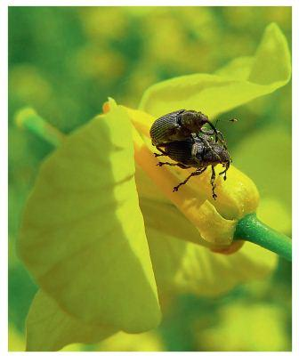

Погодні умови третьої декади березня з інтенсивним підвищенням температурного режиму та відсутністю опадів сприяли пробудженню, виходу з місць зимівлі великого ріпакового прихованохоботника в Ковельському та Рожищенському районах.
Найбільш шкодочинний серед прихованохоботників. Появляється навесні другим після хрестоцвітого прихованохоботника. Сильно поширюється у регіонах масового вирощування ріпаку. Відчуваючи загрозу, жук спадає із рослини ріпаку, завмирає, тому його трудно знайти на посівах. Розвивається жук в одному поколінні.
Згідно ст. 5,6 Закону України «Про захист рослин», спеціалістам господарств усіх форм власності необхідно проводити систематичні обстеження посівів та своєчасне здійснення рекомендованих заходів щодо захисту рослин. За наявності порогу шкодочинності (на початку березня — 10 жуків упродовж трьох днів у жовтій посудині; в кінці березня — 2-4 жуки на 25 рослинах) слід провести обробку посівів рекомендованими препаратами: Данадим Мікс, к.е, Іназума, ВГ, Каліпсо 480 SC, Коннект 112,5 SC, Моспілан, ВП, Нурел Д, Пірінекс Супер, КЕ, Протеус 110 OD, Релдан 22 ЕС, Танрек, РК або іншими, дозволенеми для використання в Україні відповідно до «Переліку пестицидів і агрохімікатів, дозволених до використання в Україні».
Обприскують у березні за середньодобової температури вище 6°С, важливо це зробити до початку яйцекладки. В умовах холодної і довгої весни обприскати посіви повторно.

При роботі з пестицидами необхідно суворо дотримуватись регламентів застосування препаратів, правил техніки безпеки та санітарно-гігієнічних вимог.

